Baumann-Team ausgezeichneter Fünfter bei EM in St. Gallen

Das deutsche Herrenteam um Skip Alexander Baumann vom Baden Hills GCC hat die Europameisterschaft in St. Gallen auf dem fünften Platz abgeschlossen – das beste Ergebnis für das Quintett und die sichere Qualifikation für die Weltmeisterschaften im Frühjahr in Las Vegas/USA. Im entscheidenden letzten Gruppenspiel gegen den Silbermedaillengewinner von Vancouver 2010 und Weltmeister von 2014 hielt das DCV-Team lange auf Augenhöhe mit, musste sich am Ende aber der individuellen Klasse des Norwegers Thomas Ulsrud 4:6 geschlagen geben. Alexander Baumann: „Das muss man anerkennen! Er war diesen Tick stärker als wir. Aber wir sind extrem zufrieden mit der EM-Leistung und können nun mit breiter Brust in das Olympia-Qualifikationsturnier vom 5.–10. Dezember in Pilsen gehen!“
Nach verhaltenem Start mit einem Sieg gegen Underdog Slovakei und zwei Niederlagen gegen die Top-Favoriten Schweden und Schweiz waren die Deutschen bei dieser EM groß durchgestartet. Eine Serie von Siegen gegen Schottland, Österreich, den Niederlanden und Russland wurde nur unterbrochen durch eine Niederlage gegen Italien. So standen die DCV-Herren vor der Partie gegen Norwegen auf dem geteilten dritten Platz. Hätten die Niederländer ihre letzte Vorrundenpartie gegen Schottland gewonnen, wäre Team Baumann trotz der Niederlage gegen Norwegen in die Play-offs eingezogen. „Wir wollten uns hier unbedingt das WM-Ticket holen – und das ist uns gelungen!“, so Bundestrainer Martin Beiser. Unser Hauptaugenmerk liegt nach wie vor auf der Quali für die Olympischen Spiele. Bis auf Italien haben wir gegen alle Gegner, die uns dort auch begegnen, gewonnen. Das gibt Selbstvertrauen. Aber wir wissen auch, dass es keine Geschenke geben wird und werden niemanden unterschätzen. Das Niveau ist ähnlich wie bei dieser EM!“, ergänzt Baumann.
Gegner in dem Qualifikationsturnier vom 5. bis 10. Dezember im tschechischen Pilsen werden China, Dänemark, Finnland, Italien, Niederlande, Russland und Gastgeber Tschechien sein, die sich alle, wie das DCV-Team über die WM-Ergebnisse der letzten Jahre das Teilnahmerecht gesichert haben. Nur der Erste und Zweite des Turniers erhalten noch einen Startplatz für die Olympischen Spiele im Februar in Pyeongchang (Korea).

Mit ihrem sechsten Rang haben auch die DCV-Damen die Qualifikation für die WM in North Bay, Ontario (Kanada) erfolgreich abgeschlossen, unter ihnen Josephine Obermann aus Hügelsheim, die ihr Curling Einmaleins auf dem Eis des BHGCC gelernt hat.
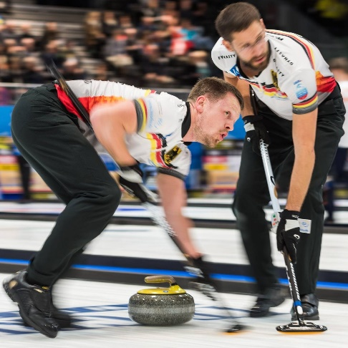

Bild: Sebastian Schweizer und Manuel Walter beim Wischen des Steins von Skip Baumann
29.11.2017/r.o.

